Das Osmanische Reich nach dem Frieden von Sèvres

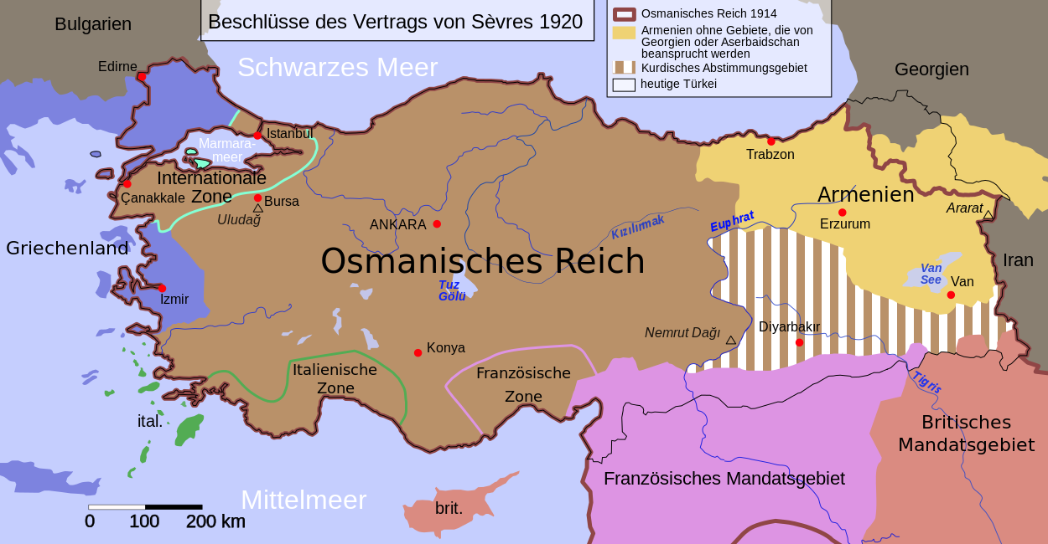https://commons.wikimedia.org/wiki/File%3ATreaty_sevres_otoman_de.svg; by Don-kun [CC BY-SA 3.0 (http://creativecommons.org/licenses/by-sa/3.0)], via Wikimedia Commons

»Der Vertrag von Sevres führt die europäische Großmächtepolitik des 19. Jahrhunderts in ihrem Nebeneinander von moralischen Anliegen und kruder Suche nach dem eigenen Vorteil fort.«
(Heinz Kramer/Maurus Reinkowski, Die Türkei und Europa. Eine wechselhafte Beziehungsgeschichte, Stuttgart 2008, S. 93)

